江苏省南通市2019年中考化学试卷
阅卷人 |  | 一、单选题
得分 |  | 一、单选题
1．2018年10月，南通被授予“国家森林城市”称号。为了使南通这座江风海韵森林城变得天更蓝、水更清、景更美，下列做法应该禁止的是（）
A．工业废水直接排入河流 B．加强对烟花爆竹燃放管理
C．生产生活垃圾分类放置 D．鼓励对旧金属回收再利用
2．乙烯（ $C_{2}H_{4}$ ）是重要的石油化工产品。乙烯属于（）
A．盐 B．碱
C．氧化物 D．有机物
3．下列实验操作正确的是（）
A．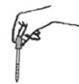 滴加试剂
B．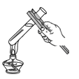 加热液体
C．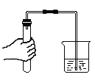 检查气密性
D．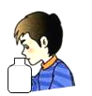 闻气体气味
4．下列说法正确的是（）
A．合金中一定不含有非金属元素
B．空气是由氮气、氧气两种气体组成的混合物
C．维生素是为人类机体活动提供能量的营养物质
D．金刚石和石墨是由碳元素组成的不同的单质
5．下列有关物质的性质与用途具有对应关系的是（）
A．铝具有导电性，可用于制炊具
B．活性炭具有吸附性，可用于净化水
C．盐酸具有挥发性，可用于除铁锈
D．浓硫酸具有腐蚀性，可用作干燥剂
6．氧气是生命活动的必需气体。下列关于氧气的性质、制备说法正确的是（）
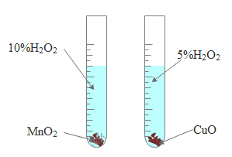
A．保持氧气化学性质的最小粒子是氧分子
B．可用向下排空气法或排水法收集氧气
C．铁丝在氧气中剧烈燃烧，生成 ${Fe}_{2}O_{3}$
D．利用如图装置可比较 ${MnO}_{2}$ 和CuO对 $H_{2}O_{2}$ 分解的影响
7．我国科学家屠呦呦因研制出青蒿素（C₁₅H₂₂O₅）和双氢青蒿素（C₁₅H₂₄O₅）而荣获了诺贝尔奖，下列说法正确的是（）
A．青蒿素和双氢青蒿素分子的构成一定不同
B．碳、氢、氧三种元素均为人体必需的微量元素
C．青蒿素中碳元素和氢元素的质量比为15：22
D．青蒿素与水发生化合反应可生成双氢青蒿素
8．${KNO}_{3}$ 、 ${NaNO}_{3}$ 、 $NaCl$ 三种物质的溶解曲线如下图所示，下列说法正确的是（）
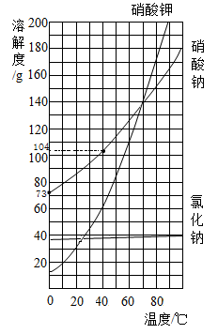
A．${KNO}_{3}$ 的溶解度比 $NaCl$ 大
B．将 ${KNO}_{3}$ 饱和溶液降温，溶液中 ${KNO}_{3}$ 的质量分数不变
C．${KNO}_{3}$ 饱和溶液中含少量 $NaCl$ ，可通过降温结晶的方法提纯
D．将100g40℃的 ${NaNO}_{3}$ 饱和溶液降温至0℃，析出31g晶体
9．下列实验操作能达到实验目的的是（）
选项 | 实验目的 | 实验操作
A | 比较铜和银的金属活动性 | 将铜片和银片放入硫酸亚铁溶液中
B | 鉴别甲烷和氢气 | 分别点燃从导管放出的气体，在火焰上方各罩一个内壁涂有澄清石灰水的烧杯
C | 测定 $NaOH$ 溶液的 $pH$ | 用玻璃棒蘸取溶液滴到湿润的pH试纸上，把试纸显示的颜色与标准比色卡对照
D | 除去 ${CO}_{2}$ 中混有的 $HCl$ 气体 | 将混合气体缓缓通过装有 $NaOH$ 溶液的洗气瓶
A．A B．B C．C D．D
10．称取mg ${CaC}_{2}O_{4}⋅H_{2}O$ （相对分子质量为146，其中氧元素的化合价为-2）置于氮气流中加热残留固体质量随温度的变化如图所示（图中各点对应固体均为纯净物），其中 $A→B$ 发生反应： ${CaC}_{2}O_{4}·H_{2}O\begin{aligned}\underset{_}{Δ _} \\ \end{aligned}{CaC}_{2}O_{4}{+H}_{2}O$
。下列说法正确的是（）
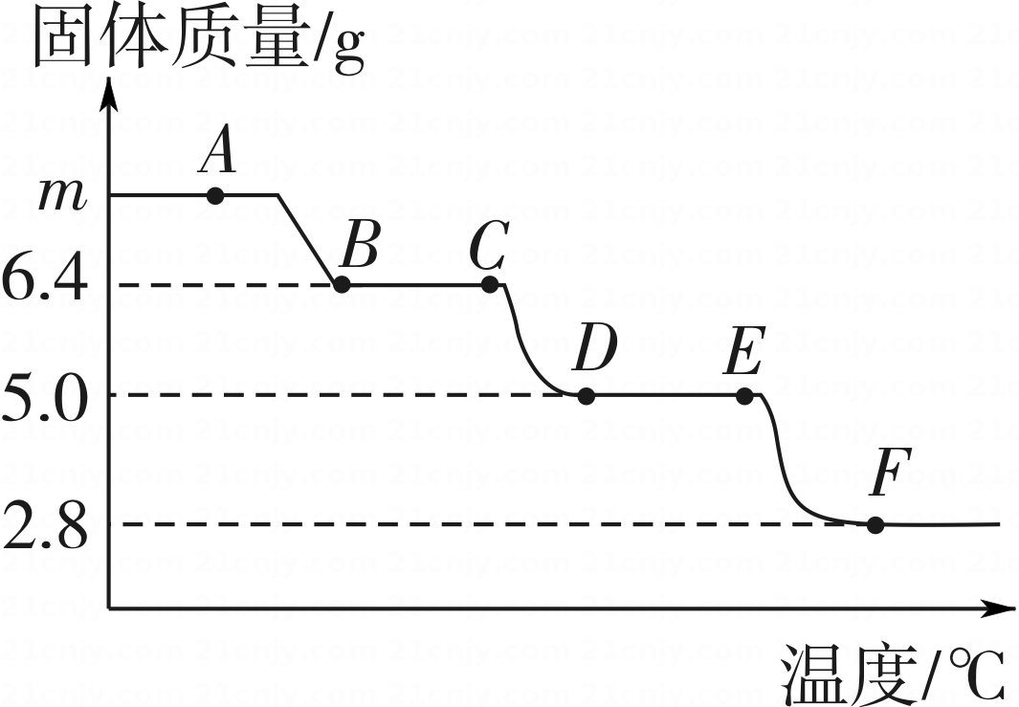
A．${CaC}_{2}O_{4}$ 中碳元素的化合价为+2
B．$m=8.2$
C．$C→D$ 发生反应的化学方程式为 ${CaC}_{2}O_{4}{}^{\underset{_}{\underset{_}{△}}}{CaCO}_{3}+CO↑$
D．F点对应固体的化学式为 $Ca{(OH)}_{2}$
阅卷人 |  | 二、填空题
得分 |  | 二、填空题
11．2019年为“元素周期表年”，元素周期表是学习和研究化学的重要工具。
（1）原子序数为1~18的元素在元素周期表中的位置如下表所示。
第1周期 | H |  |  |  |  |  |  | He
第2周期 | Li | Be | B | C | N | O | F | Ne
第3周期 | Na | Mg | Al | Si | P | S | Cl | Ar
①Al属于 （填“金属”或“非金属”）元素，其原子的核电荷数为
②Na原子的结构示意图为 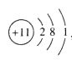 ，则钠离子的核外电子数为 。
③周期表中磷元素的有关信息如图所示，图中“30.97”所表示的含义是 .
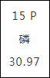
（2）根据周期表体现的结构与性质之间的关系，某同学构建了铜及其化合物的“化合价一物质类别”关系图。
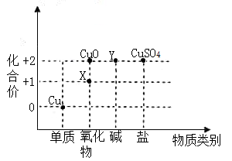
①写出物质X的化学式： 。
②写出由物质Y转化为 ${CuSO}_{4}$ 的化学反应方程式： .
12．燃料的发现和利用提高了人类生活的质量，推动了人类文明的进步。
（1）将煤隔绝空气加强热，得到焦炭、煤气等，该过程属于 （填“物理”或“化学”）变化。
煤与高温水蒸气反应生成CO和 $H_{2}$ 在300℃、1.5MPa、催化剂存在的条件下，CO和 $H_{2}$ 可转变为液体燃料甲醇 $({CH}_{3}OH)$ 。写出CO与 $H_{2}$ 反应生成甲醇的化学方程式： 。
（2）焦炭（主要成分是碳）是高炉炼铁的重要原料。炼铁高炉内发生的主要化学反应如图1所示，其中反应②体现了焦炭的 性。
图1 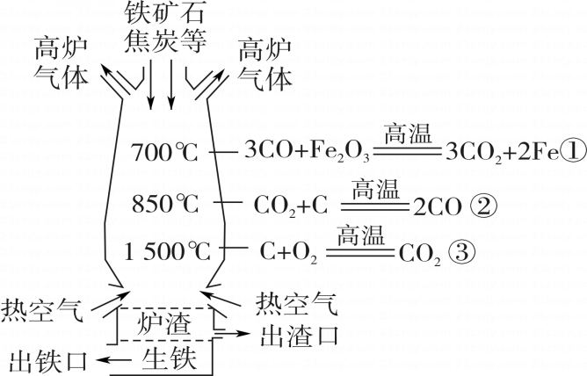
图2 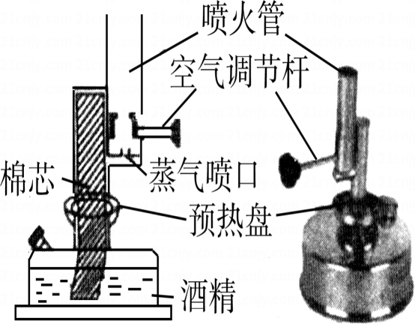
（3）乙醇可作为酒精灯、酒精喷灯或灯的燃料。某钢质酒精喷灯的结构如图2所示。使用酒精喷灯时，先在预热盘中注入酒精并点然，一段时间后，调节空气调节杆，即可点燃酒精喷灯。结合燃烧的条件回答：点燃预热盘中酒精的目的是 。
（4）氢气的制取和储存越来越受到人们的关注。
①最理想的制氢方法：在合适的催化剂作用下，利用太阳光使水分解。该制氢过程 （填“吸收”或“放出”）能量，生成的氢气与氧气在相同条件下的体积之比为 。
②我国稀土资源丰富，某种稀土储氢材料（用M表示）的储氢原理可表示为 $M+3H_{2}{}^{\underset{_}{\underset{_}{1.5×{10}^{5}Pa}}}{LaNi}_{5}H_{6}$ 。M的化学式为 。
阅卷人 |  | 三、流程题
得分 |  | 三、流程题
13．氧化镁在医药等后业应用泛。实验室以菱镁矿（主要成分为 ${MgCO}_{3}$ ，含少量 ${FeCO}_{3}$ 等）为原料制备高纯氧化镁的实验流程如下：
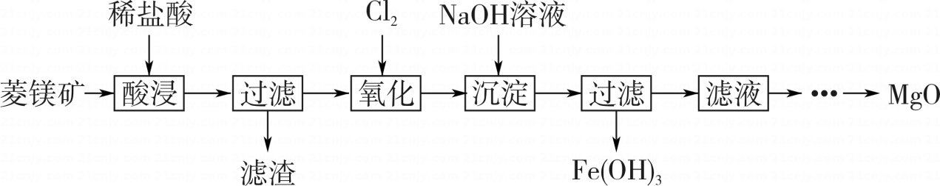
（1）为了提高“酸浸”的效果，可采取的措施有：适当升高温度、 。 ${MgCO}_{3}$ 与盐酸反应的化学方程式为 。
（2）“氧化”过程中， ${FeCl}_{2}$ 转化为 ${FeCl}_{3}$ ，该反应属于基本反应类型中的 。
（3）“沉淀”时需严格控制NaOH溶液的用量，其目的是 。
（4）“滤液”中的溶质主要是 ${MgCl}_{2}$ 和 。
阅卷人 |  | 四、科学探究题
得分 |  | 四、科学探究题
14．我国海水晒盐的历史悠久。学习小组对粗盐进行提纯，并利用氯化钠进行实验探究。
（1）Ⅰ.粗盐的提纯
粗盐中含有不溶性泥沙、可溶性CaCl₂，MgCl₂等杂质。学习小组设计了如下方案提纯粗盐：
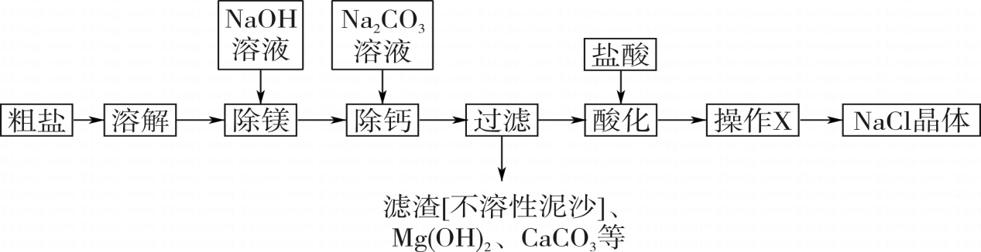
用化学方程式表示Na₂CO₃溶液的作用： 。
（2）“过滤”中玻璃棒的作用为 ；“操作X”的名称为 。
（3）Ⅱ.探究氨盐水与二氧化碳的反应
步骤1：取50mL.浓氨水于锥形瓶中，加入NaCl晶体至不再溶解，制得氨盐水。
步骤2：向烧瓶中加入20mL氨盐水和约16g干冰，塞紧瓶塞，振荡、静置。一段时间后溶液中析出细小晶体，过滤、用冷水洗涤晶体并低温干燥。
（提出问题）晶体的成分是什么？
（实验探究1）①经甲同学检验，晶体中不含铵盐。甲同学的实验操作及现象是 。
②乙同学取晶体少许，加入稀硝酸，晶体溶解并产生无色气体，再滴加几滴AgNO₃溶液，未见明显现象，说明晶体中不含有 离子。
（提出猜想）晶体的成分为Na₂CO₃或NaHCO₃或两者的混合物。
（查阅资料）Na₂CO₃受热不分解；
NaHCO₃受热易分解：2NaHCO₃$\begin{aligned}\underset{_}{\underset{_}{加热}} \\ \end{aligned}$ Na₂CO₃+H₂O+CO₂↑
（实验探究2）称取m₁g晶体，利用下图装置（夹持仪器略）探究晶体的成分。
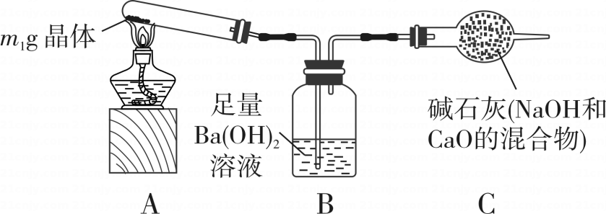
（实验现象）反应一段时间后，试管口凝结了少量小液滴，Ba(OH)₂溶液变浑浊。
（实验分析）①晶体中一定含有 （填化学式）。
②将晶体加热至残留固体的质量不断改变，测得残留固体的质量为m₂g。
若m₁g：m₂g $=$ ，说明晶体为NaHCO₃。
（拓展延伸）①氨盐水与二氧化碳反应所得铵盐的用途为 。
②丙同学认为通过测定装置B中沉淀的质量，经计算分析也可确定晶体的组成。请对两同学的观点进行评价： 。
阅卷人 |  | 五、综合题
得分 |  | 五、综合题
15．二氧化硫（SO₂）是一种食品添加剂。葡萄酒酿造过程中添加少量SO₂，可防止其变质，但须严格控制用量，我国《葡萄酒国家标准》中规定SO₂的含量 $⩽250mg/L$ 。
（1）SO₂作为食品添加剂须严格控制用量的原因是 。
（2）为检测某国产葡萄酒中SO₂的含量是否符合国家标准，进行如下实验：
步骤l 取100mL该葡萄酒于锥形瓶中，加入质量分数为10%的H₂O₂溶液，将SO₂完全转化成硫酸。
步骤2 向锥形瓶中滴加指示剂（这种指示剂在pH<7的溶液中显紫色，在pH>7的溶液中显绿色），用氢氧化钠溶液中和，测得锥形瓶中硫酸的质量为14.7mg。
①步骤2中，滴入指示剂后溶液呈 色。
②向10g30%的H₂O₂溶液中加入 g水，可稀释为10%的H₂O₂溶液。
③通过计算判断该葡萄酒中SO₂的含量是否符合国家标准。
答案解析部分
1．【答案】A
【知识点】空气的污染与防治；保护水资源；合理利用金属资源
【解析】【解答】A.工业废水直接排入河流会污染河流中的水体，所以工业废水应处理达标后再排放，选项符合题意；
B.加强对烟花爆竹燃放管理，能够避免或减弱烟花爆竹燃放产生的污染物对环境造成的污染，选项不符合题意；
C.生产生活垃圾分类放置能够避免环境污染，且能回收某些资源，选项不符合题意；
D.鼓励对旧金属回收再利用，可以节约金属资源和能源，选项不符合题意，
故答案为：A。
【分析】A、根据工业废水直接排入河流，易污染水进行分析；
B、根据加强对烟花爆竹燃放管理，可以防止空气污染进行分析；
C、根据生产生活垃圾分类放置，可以防止污染环境进行分析；
D、根据旧金属回收再利用，可以节约资源进行分析。
2．【答案】D
【知识点】酸、碱、盐的概念；有机物与无机物的区别；从组成上识别氧化物
【解析】【解答】由化学式可知，乙烯由碳元素与氢元素组成，是一种碳氢化合物，属于有机物，
故答案为：D。
【分析】根据含碳的化合物属于有机物（一氧化碳、二氧化碳、碳酸盐除外）进行分析。
3．【答案】C
【知识点】检查装置的气密性；实验操作注意事项的探究
【解析】【解答】A、使用胶头滴管滴加液体时，拇指与食指捏在胶头的两侧，中指与无名指夹在胶头与玻璃管的连接处，选项不符合题意；
B、给试管中的液体加热时，液体不能超过试管容积的 $\frac{1}{3}$ ，且使用酒精灯的外焰加入，同时手持试管夹的长柄，不要把拇指按在试管夹的短柄上，选项不符合题意；
C、检查装置的气密性时，将导管的出气端浸入水中，用手紧握试管外壁，观察到导管口产生气泡，表明装置的气密性良好，选项符合题意；
D、闻药品气味时，不能把鼻孔直接凑到试剂瓶口闻药品气味，应将打开瓶塞的试剂瓶放在面前，用手在瓶口上方轻轻扇动，使少量气体飘进鼻孔闻药品气味，选项不符合题意，
故答案为：C。
【分析】A、根据胶头滴管的用法考虑；
B、根据给试管内液体加热的注意事项考虑；
C、根据检查装置气密性必须在密闭容器中进行；
D、根据闻气体气味的方法考虑。
4．【答案】D
【知识点】合金与合金的性质；生命活动与六大营养素；同素异形体和同素异形现象；纯净物和混合物
【解析】【解答】A.合金中可能含有非金属元素，如铁合金为铁碳合金，其中含有非金属元素-碳元素，选项不符合题意；
B.空气是由氮气、氧气、稀有气体、二氧化碳等多种物质组成的混合物，选项不符合题意；
C.维生素的作用是调节人体内的各种化学反应，不能为人类机体活动提供能量，选项不符合题意；
D.金刚石和石墨是由碳元素组成的性质不同的单质，选项符合题意，
故答案为：D。
【分析】A．根据合金的定义进行分析；
B．根据空气的组成进行分析；
C．根据维生素的作用进行分析；
D．根据金刚石和石墨的构成进行分析。
5．【答案】B
【知识点】常见金属的特性及其应用；酸的物理性质及用途；根据浓硫酸或碱石灰的性质确定所能干燥的气体；碳单质的性质和用途
【解析】【解答】A.铝具有导热性，可用于制炊具，选项不符合题意；
B.活性炭具有吸附性，能够吸附水中的色素和异味，可用于净化水，选项符合题意；
C.盐酸能与金属氧化物发生化学反应，可用于除铁锈，选项不符合题意；
D.浓硫酸具有吸水性，可用作干燥剂来某些气体，选项不符合题意，
故答案为：B。
【分析】A．根据铝的导电性分析；
B．根据活性炭的吸附性分析；
C．根据盐酸的酸性分析；
D．根据浓硫酸的吸水性分析。
以上内容仅为本文档的试下载部分，为可阅读页数的一半内容。如要下载或阅读全文，请访问：https://d.book118.com/276201050102010035

